2Б клас Домашна работа 5 учебна седмица
Уважаеми родители,
- В клас продължихме да работим с разпознаване на мъжки, женски и среден род на предметите като обяснихме, че обикновено:
- предметите от мъжки род, завършват на съгласна - пъТ, граД, доМ, гараЖ, стоЛ, диваН, телевизоР, месеЦ, календаР, молиВ, химикаЛ, учебниК;
- предметите от женски род, завършват на а или я - динЯ, мидА, линиЯ, рекаА, роклЯ, обувкА, тетрадкА, чантА, вратА, масА, зимА; - предметите от среден род, завършват на е или о – знамЕ, времЕ, училищЕ, летищЕ, селО, леглО, дървО, колелО, сакО, лятО.
2. Пречертайте таблицата в тетрадките си и подредете дадените думи в правилните колонки за мъжки, женски и среден род.
слънце, вятър, gъжg, сняг, лято, зима, море, gърво, листо, грозgе, gиня, портокал, gомат, ябълка, банан, зеле, морков, чушка, картоф, пъпеш, авокаgо, патлаgжан, череша, цвете, село, граg, час, минута, седмица, месец, година, часовник.
Думи в мъжки род  ЕДИН - съгласна | Думи в женски род  ЕДНА -а/-я | Думи в среден род  ЕДНО -о/-е

- Моля, помогнете на децата да научат да четат гладко текста „Денят на Зайо” на стр. 53 от Буквара.
- Моля, помогнете на децата да научат значението на думите от ПРЕПОРЪЧИТЕЛЕН РЕЧНИК: gен, Зайо, листа, зеле,
съсеg-съсеgи, елен-елени, село, слеgа-слеgи, само, ясно, сам, gнес, сеgи у gома, яgе, иgем, има ли? мързи.

___ ___ ___ ___ ___ ___ ___ ___ ___ ___ ___   
___ ___ ___ ___ ___ __ __ __ __ __ ___ ___ ___ ___
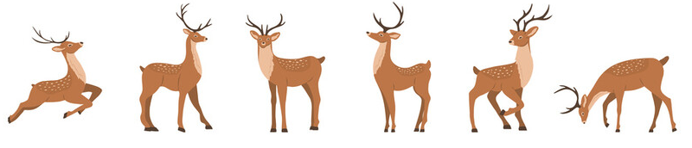
___ ___ ___ ___ ___ ___ ___ ___ ___ ___


Я___ ___ И___ ___ ___ М ___ ___ ___ ___
Благодаря за подкрепата!

